Описание объекта муниципального имущества по адресу: город Мурманск,
улица Пищевиков, дом 4

Тип имущества: нежилое помещение в жилом доме,
цоколь, помещение 1а (1-11), площадь 160,30 кв.м, отдельный вход.
1. Наличие инженерных сетей:
- Электроэнергия – есть
- Водоснабжение – есть
- Водоотведение – есть
2. Материал постройки – кирпич
3. Обременения: объект сдан в аренду.

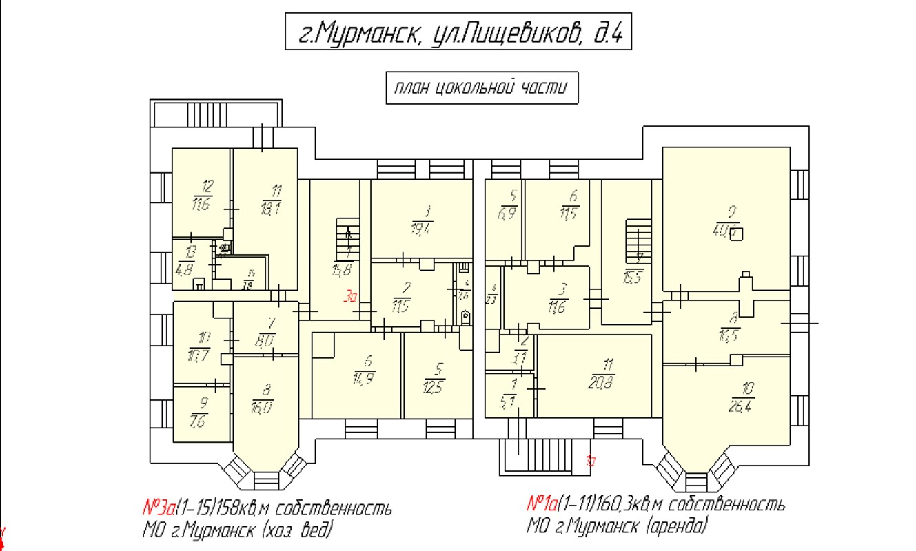
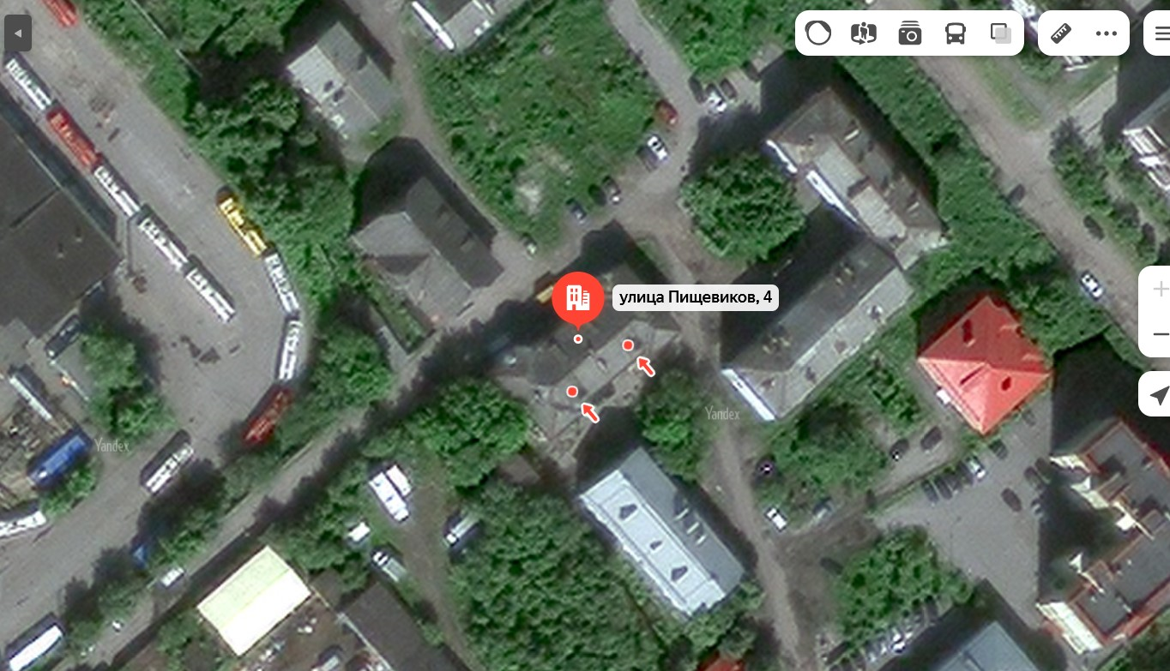

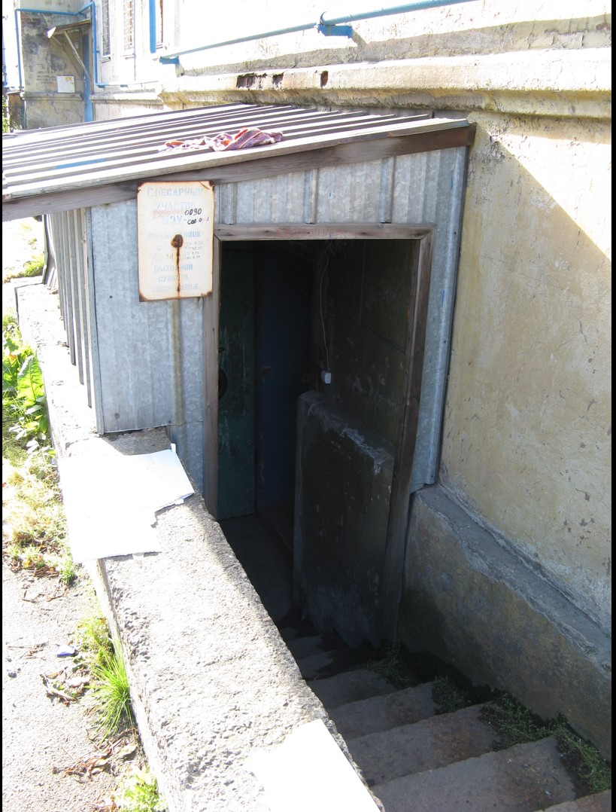

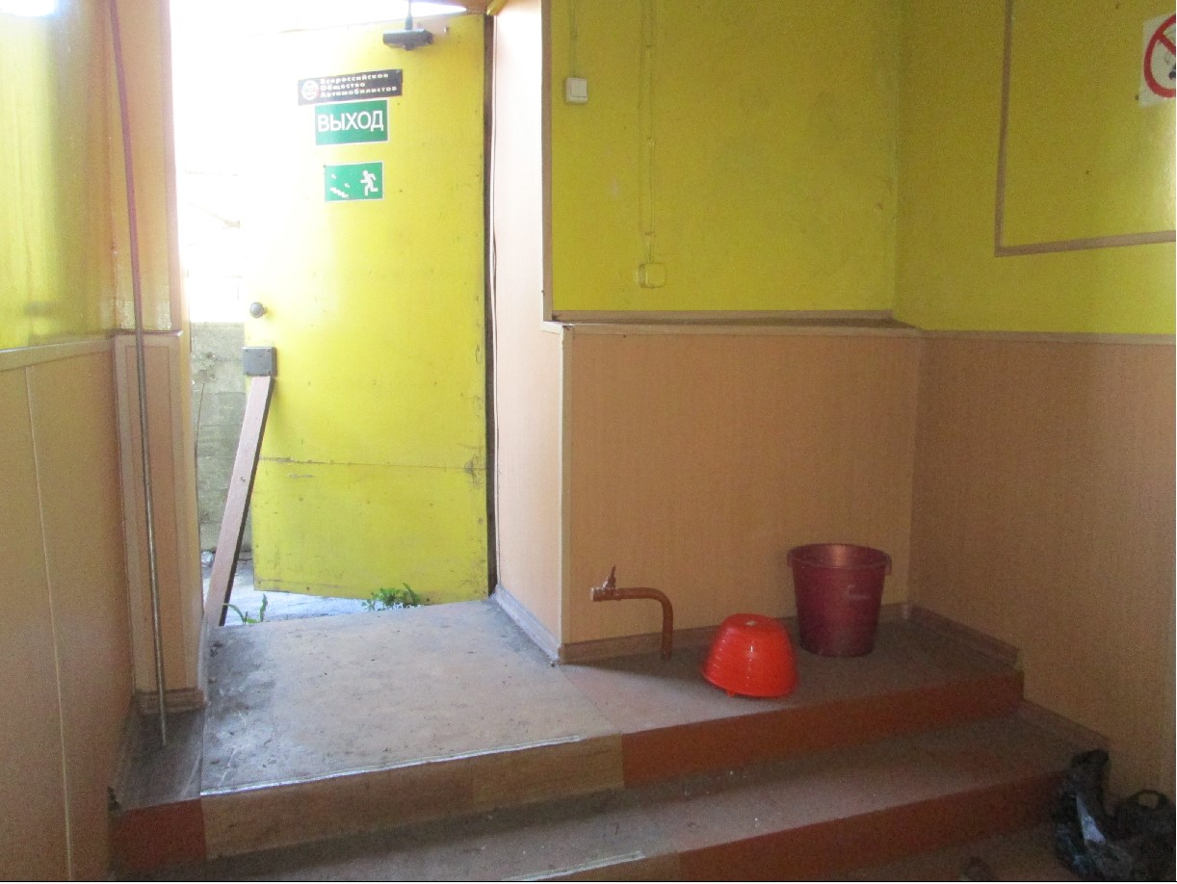

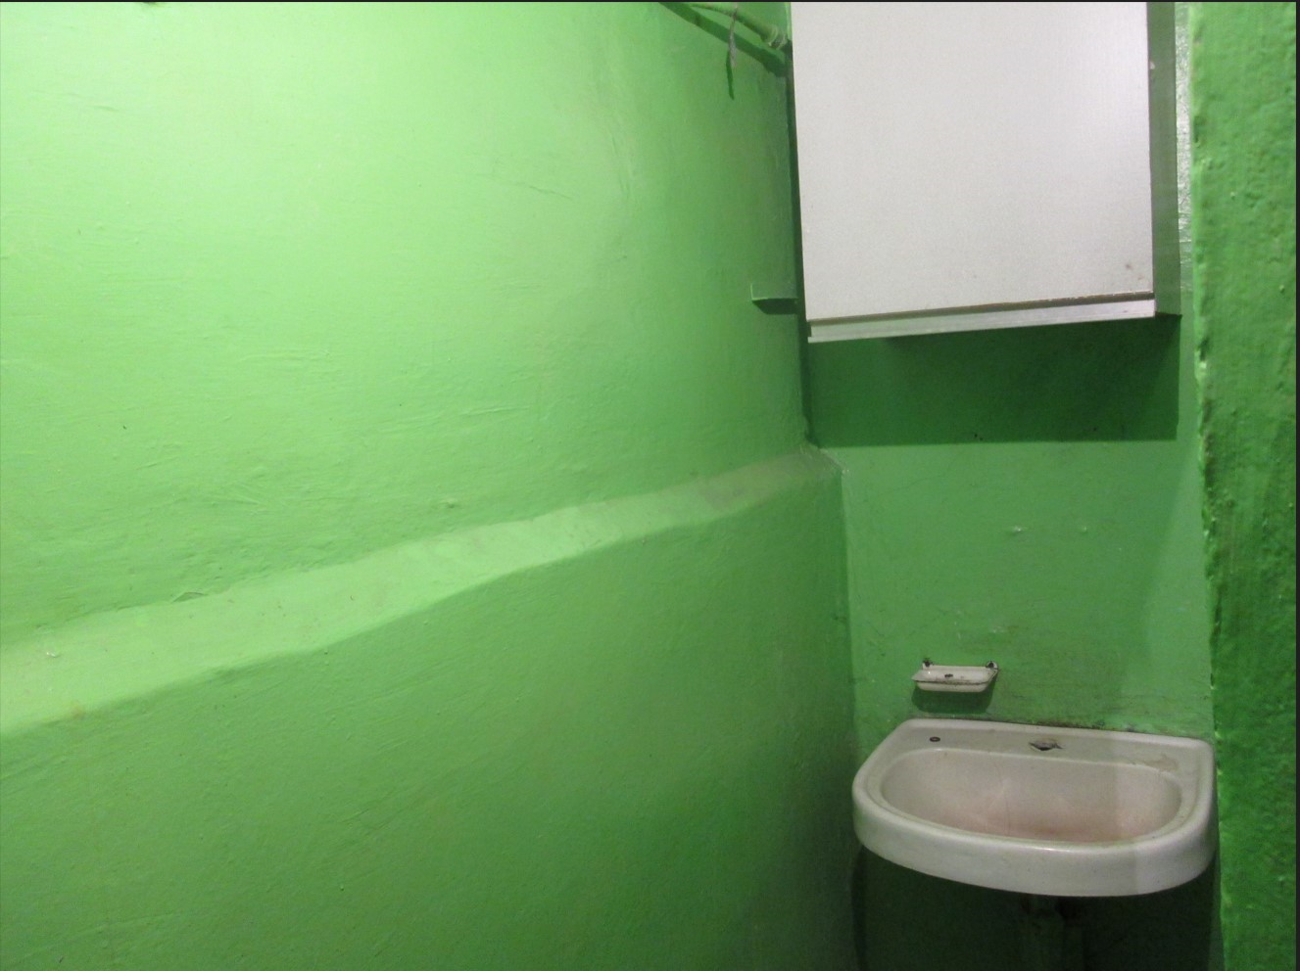

АДМИНИСТРАЦИЯ ГОРОДА МУРМАНСКА
КОМИТЕТ ИМУЩЕСТВЕННЫХ ОТНОШЕНИЙ ГОРОДА МУРМАНСКА
В Ы П И С К А
из реестра муниципального имущества города Мурманска
город Мурманск | 23.11.2023
Настоящая выписка содержит сведения из раздела № 1 «Сведения о муниципальном недвижимом имуществе» по состоянию на 23.11.2023
1. | Тип (категория) объекта | Объект нежилого фонда (нежилые помещения в многоквартирном доме)
2. | Реестровый номер | 51:Л:H-001:004:000-000:000
3. | Наименование | Нежилые помещения в многоквартирном доме
4. | Адрес (местоположение) недвижимого имущества | г. Мурманск, ул. Пищевиков д. 4
5. | Этаж (номер на поэтажном плане) | цоколь/1а (1-11)
6. | Общая площадь, кв.м | 160,30
7. | Площадь подвала, кв.м | 0,00
8. | Иные параметры недвижимого имущества
9. | Балансовая стоимость недвижимого имущества, руб | 1 488 879,54
10. | Сумма начисленной амортизации (износ), руб | 596 173,07
11. | Кадастровый номер недвижимого имущества | 51:20:0003044:656
12. | Кадастровая стоимость недвижимого имущества, руб | 2 988 179,55
13. | Собственник недвижимого имущества | Муниципальное образование город Мурманск
14. | Госрегистрация права муниципальной собственности | № гос.регистрации 51-51-01/001/2006-485 от 12.01.2006
15. | Дата возникновения права муниципальной собственности | 11.01.1992
16. | Реквизиты документов оснований возникновения права муниципальной собственности на недвижимое имущество | Постановление Верховного Совета Российской Федерации №3020-1 от 27.12.1991;  Решение Мурманского городского Совета (приложение №1 к указанному решению) №9-104 от 30.05.2005
17. | Правообладатель муниципального недвижимого имущества/наличие в составе казны | Казна муниципального образования город Мурманск
18. | Реквизиты документов оснований использования недвижимого имущества правообладателем/наличия в составе казны | Приказ Комитета №823 от 02.07.2013
19. | Госрегистрация права правообладателя
20. | Установленные в отношении муниципального недвижимого имущества ограничения (обременения) с указанием основания и даты их возникновения и прекращения
21. | Примечание | Корректировка площади по прик.823 от 02.07.2013 на основании обследования ММБУ "ЦКИМИ"  1) +1,6 кв.м - увеличение площади в связи с внутренней перепланировкой

